Руководство пользователя. СЭМД "Санаторно-курортная карта".
- Оформление санаторно-курортной карты.
Санаторно-курортная карта оформляется пациенту путем оказания услуги в дневнике врача. Услуга может быть назначена пациенту и оказана врачом непосредственно в дневнике врача как самостоятельная услуга. Также данная услуга может быть оказана лечащих врачом в рамах консультативного приема (осмотра) с помощью кнопки "Внести результат" на вкладке "Направления" окна оказания приема. Рассмотрим случай оказания услуги непосредственно в дневнике врача.
Чтобы оформить санаторно-курортную карту, выполните следующие действия:
- выберите пункт главного меню "Рабочие места" → "Дневник". Откроется основное рабочее место врача;
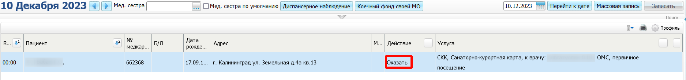

- выберите в списке назначенную пациенту услугу, в рамках которой оформляется санаторно-курортная карта, и нажмите на ссылку "Оказать". Откроется окно оказания услуги;
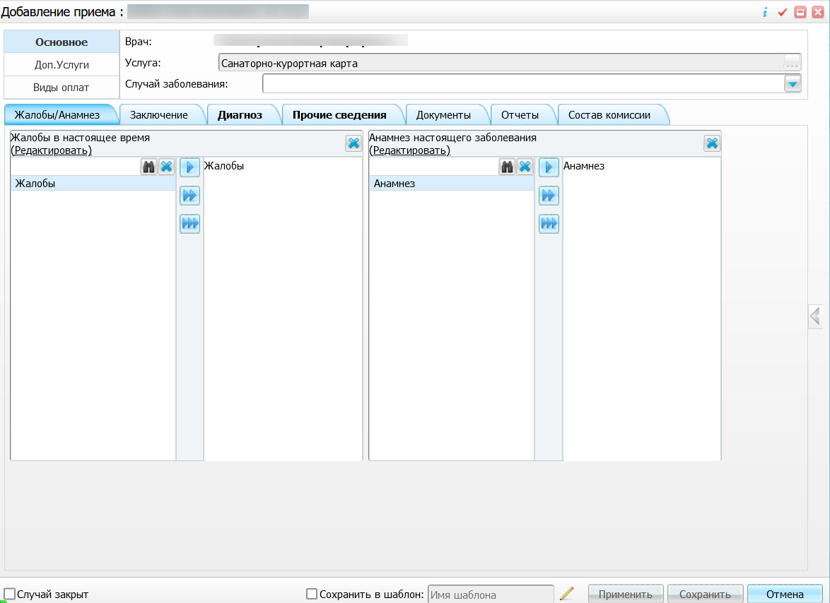

- для формирования СЭМД заполните поля согласно приведенной ниже таблице:
Таблица 1. Поля, заполняемые для формирования СЭМД
Наименование поля |  | Пояснение | Обязательность для СЭМД
Жалобы в настоящее время |  | Укажите текущие жалобы пациента одним из двух способов:  - введите текст вручную в правую часть поля;  - перенесите значение из медицинского словаря в правую часть поля | Да
Анамнез настоящего заболевания |  | Укажите анамнез заболевания пациента одним из двух способов:  - введите текст вручную в правую часть поля;  - перенесите значение из медицинского словаря в правую часть поля | Да
ЗАБОЛЕВАНИЕ, ДЛЯ ЛЕЧЕНИЯ КОТОРОГО НАПРАВЛЯЕТСЯ В САНАТОРИЙ |  | Группа полей предназначена для ввода сведений о диагнозе основного заболевания, для лечения которого пациент направляется на санаторно-курортное лечение | - –
 | - МКБ | Выберите из справочника код по МКБ-10 заболевания, для лечения которого пациент направляется на санаторно-курортное лечение | Да
ЗАБОЛЕВАНИЕ, ЯВЛЯЮЩЕЕСЯ ПРИЧИНОЙ ИНВАЛИДНОСТИ |  | Группа полей предназначена для ввода сведений о диагнозе заболевания, являющего причиной инвалидности пациента | - –
 | - МКБ | Выберите из справочника код по МКБ-10 заболевания, являющегося причиной инвалидности пациента | Нет
СОПУТСТВУЮЩИЕ ЗАБОЛЕВАНИЯ |  | Группа полей предназначена для ввода сведений о диагнозе сопутствующего заболевания пациента | - –
 | - МКБ | Выберите из справочника код по МКБ-10 сопутствующего заболевания пациента | Нет
Ближайший регион |  | Выберите из справочника код ближайшего субъекта Российской Федерации к месту проживания пациента | Нет
Климат в месте проживания |  | Выберите из справочника климат в месте проживания пациента | Нет
Климатические факторы в месте проживания |  | Выберите из справочника климатические факторы в месте проживания пациента | Нет
Сопровождение |  | Установите флажок в случае, если пациенту требуется сопровождение | Да
Номер санаторно-курортной карты |  | Введите номер санаторно-курортной карты | Да
Льгота |  | Выберите из справочника льготную категорию пациента | Нет
Документ, удостоверяющий право на получение набора социальных услуг |  | Группа полей предназначена для ввода сведений о документе, удостоверяющем право на получение набора социальных услуг | - –
 | Серия | Введите серию документа, удостоверяющего право на получение набора социальных услуг | Нет
 | Номер | Введите номер документа, удостоверяющего право на получение набора социальных услуг | Нет
 | Дата выдачи | Укажите дату выдачи документа, удостоверяющего право на получение набора социальных услуг; | Нет
Название санаторно-курортной организации |  | Укажите название санаторно-курортной организации для прохождения лечения одним из двух способов:  - введите текст вручную в правую часть поля;  - выберите значение из медицинского словаря | Да
Признак того, что рекомендовано лечение в условиях пребывания в санаторно-курортной организации |  | Группа полей для определения признака рекомендованного лечения | Да (необходимо установить один из флажков)
 | Санаторно-курортное | Установите флажок, если пациенту рекомендовано лечение в условиях пребывания в санаторно-курортной организации
 | Амбулаторно-курсовое | Установите флажок, если рекомендовано лечение амбулаторно
Продолжительность курса, дней |  | Укажите продолжительность курса санаторно-курортного лечения | Да
Путевка № |  | Укажите номер путевки в санаторно-курортную организацию | Да
- нажмите на кнопку "Применить" для сохранения внесенных данных.
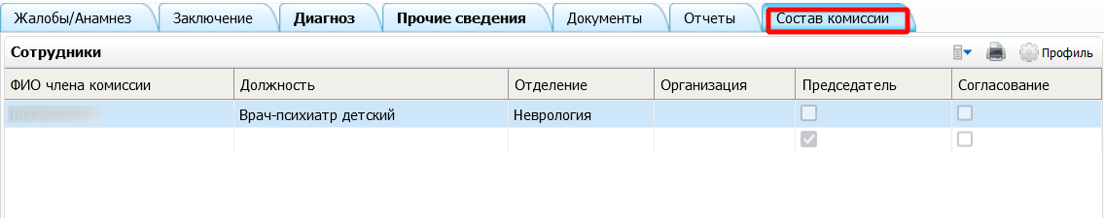

- перейдите на вкладку "Состав комиссии" в том случае, если требуется указать состав проведенной врачебной комиссии. Формирование состава проведенной врачебной комиссии выполняется следующим образом:
- вызовите контекстное меню и выберите пункт меню "Добавить";
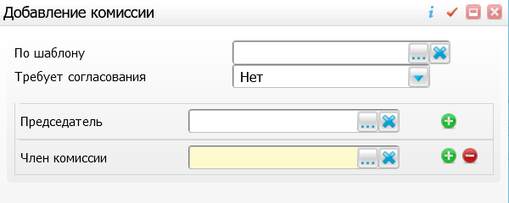
- заполните поля в открывшемся окне согласно приведенной ниже таблице;
Таблица 2. Параметры комиссии
Наименование поля | Пояснение
По шаблону | Выберите из справочника шаблон врачебной комиссии (ВК). В соответствии с выбранным шаблоном автоматически заполняются поля, расположенные ниже: "Председатель" и "Член комиссии". При необходимости перечень участников ВК может быть скорректирован вручную. Поле "По шаблону" заполняется в том случае, если в Системе настроены шаблоны, которые позволяют упростить процесс формирования состава ВК при направлении на них пациентов. Если преднастроенные шаблоны ВК отсутствуют, то состав комиссии можно внести вручную, заполнив описанные ниже поля
Требует согласования | Выберите из выпадающего списка признак того, с кем требуется согласовывать принятое комиссией решение. Возможные значения:  - "Нет" – согласование не требуется;  - "Да, со всеми" – требуется согласование со всеми участниками комиссии;  - "Да, только с председателем" – требуется согласование только с председателем комиссии
- Председатель | Выберите председателя врачебной комиссии из справочника "Персонал"
- Член комиссии | Выберите члена врачебной комиссии из справочника "Персонал".  Удаление члена комиссии из состава комиссии выполняется с помощью кнопки
- Секретарь | Выберите секретаря врачебной комиссии из справочника "Персонал".
- Заместитель председателя | Выберите заместителя председателя врачебной комиссии из справочника "Персонал".

- нажмите на кнопку "Сохранить" для сохранения сформированной врачебной комиссии. Произойдет возврат к окну оказания услуги, где на вкладке "Состав комиссии" отображаются все участники сформированной комиссии;
- нажмите на кнопку "Сохранить" для сохранения внесенных данных.

Формирование СЭМД "Санаторно-курортная карта"
СЭМД "Санаторно-курортная карта" формируется на основании оказанной пациенту услуги.
Чтобы сформировать СЭМД "Санаторно-курортная карта", выполните следующие действия:
- выберите пункт главного меню "Рабочие места" → "Дневник". Откроется основное рабочее место врача;
- выберите в списке оказанную пациенту услугу, в рамках которой оформлена санаторно-курортная карта, и нажмите на ссылку "Редактировать". Откроется окно редактирования услуги;
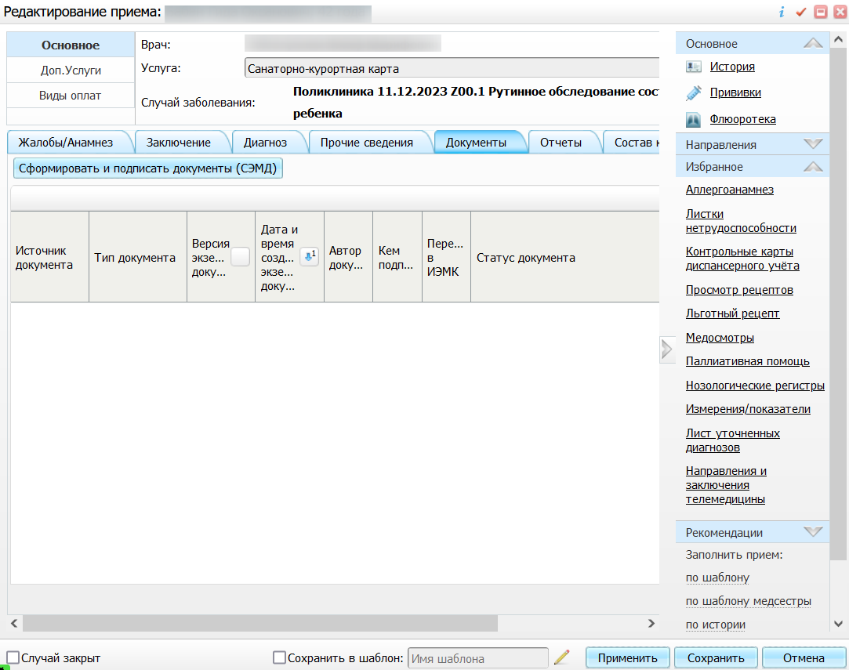
- перейдите на вкладку "Документы", предназначенную для работы с электронными медицинскими документами;
- нажмите на кнопку "Сформировать и подписать документы (СЭМД)". Перед тем как сформировать электронный медицинский документ, Система проверяет, заполнены ли все необходимые для формирования СЭМД поля. Если какое-либо из требуемых для СЭМД полей не заполнено, то выдается соответствующее системное сообщение с перечнем ошибок. В этом случае необходимо исправить выявленные ошибки и повторить формирование документа;
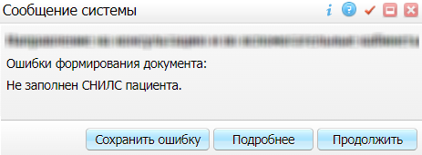
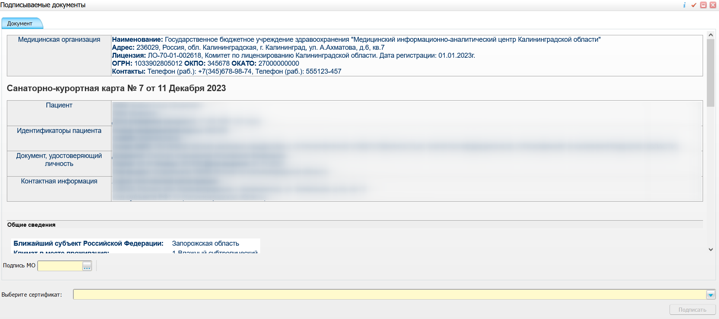

- укажите сертификат автора документа, выбрав его в выпадающем списке "Выберите сертификат";
- укажите других участников подписания документа;
- нажмите на кнопку "Подписать". Произойдет формирование СЭМД "Санаторно-курортная карта". Сформированный документ отобразится на вкладке "Документы".
Примечание – Прежде чем отправить сформированный СЭМД "Санаторно-курортная карта", необходимо дождаться его подписания другими участниками.

Подписание СЭМД другими участниками.
Если помимо автора СЭМД "Санаторно-курортная карта" должен быть подписан и другими сотрудниками МО, предусмотренными настройками документа, то в таком случае эти сотрудники должны войти в Систему и выполнить подписание или отказ в подписании документа. До тех пор, пока электронный медицинский документ не будет подписан всеми необходимыми ЭП, его невозможно отправить в РЭМД.

Подписание или отказ в подписании одного документа
Чтобы подписать или отказать в подписании электронного медицинского документа, выполните следующие действия:
- выберите пункт главного меню "Отчеты" → "Отчеты на подпись". Откроется форма "Документы для подписи";
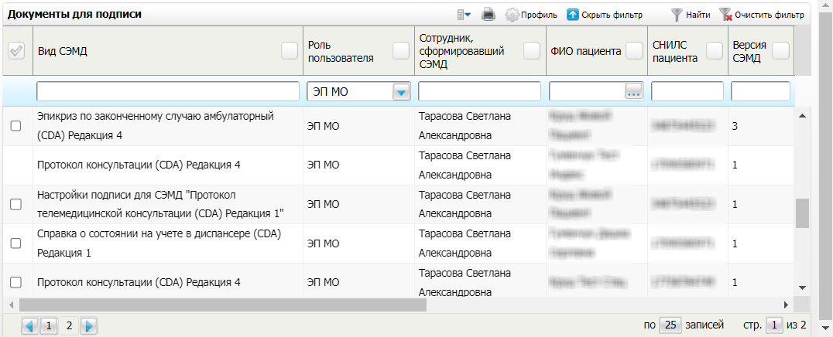
Форма для работы с электронными медицинскими документами для участников подписания

- выберите на панели фильтрации наличие подписи СЭМД "Не подписан пользователем". При этом отобразятся все неподписанные документы, которые должен подписать текущий пользователь;
- выберите в списке требуемый документ и воспользуйтесь пунктом контекстного меню "Подписать". Откроется окно "Информация о документе" для подписи выбранного документа;
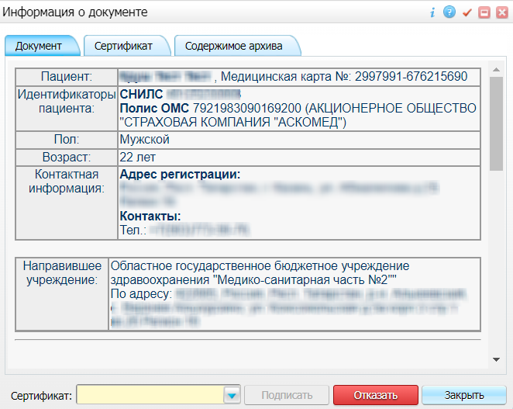
Окно подписания электронного медицинского документа

- выполните одно из следующих действий:
- для отказа в подписании выбранного документа нажмите на кнопку "Отказать". В списке документов для подписания в столбце "Наличие подписи СЭМД" у такого документа отобразится значение "В подписи отказано";
- для подписания выбранного документа укажите в поле "Сертификат" сертификат ЭП сотрудника и нажмите на кнопку "Подписать". В списке документов для подписания в столбце "Наличие подписи СЭМД" у такого документа отобразится значение "Подписан пользователем".

Отказ в подписании одного документа с указанием причины отказа
Чтобы отказать в подписании электронного медицинского документа с указанием причины отказа, выполните следующие действия:
- выберите пункт главного меню "Отчеты" → "РЭМД" → "Отчеты на подпись". Откроется форма "Документы для подписи";
- выберите на панели фильтрации наличие подписи СЭМД "Не подписан пользователем". При этом отобразятся все неподписанные документы, которые должен подписать текущий пользователь;
- выберите в списке требуемый документ и воспользуйтесь пунктом контекстного меню "Отказать в подписании". Откроется окно для отказа в подписании документа;
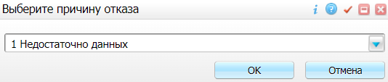
Окно отказа в подписании документа

- выберите в выпадающем списке причину отказа в подписании документа;
- нажмите на кнопку "ОК". В списке документов для подписания в столбце "Наличие подписи СЭМД" у документа отобразится значение "В подписи отказано", а также указанная пользователем причина отказа.

Массовое подписание или отказ в подписании документов
Чтобы выполнить массовое подписание или отказ в подписании электронных медицинских документов, выполните следующие действия:
- выберите пункт главного меню "Отчеты" → "РЭМД" → "Отчеты на подпись". Откроется окно "Документы на подпись";
- выберите на панели фильтрации наличие подписи СЭМД "Не подписан пользователем". При этом отобразятся все неподписанные документы, которые должен подписать текущий пользователь;
- выберите в списке требуемые документы, установив соответствующие им флажки в первом столбце списка. Одновременно могут быть выбраны документы, требующие подписания одной ролью;
- воспользуйтесь пунктом контекстного меню "Подписать отмеченные". Откроется окно "Подпись документов" для подписи выбранных документов;
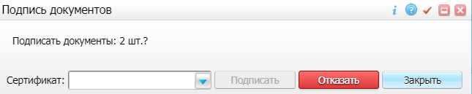
Рисунок 14 Окно подписания электронных медицинских документов

- выполните одно из следующих действий:
- для отказа в подписании выбранных документов нажмите на кнопку "Отказать". В списке документов для подписания в столбце "Наличие подписи СЭМД" у таких документов отобразится значение "В подписи отказано";
- для подписания выбранных документов укажите в поле "Сертификат" сертификат ЭП сотрудника и нажмите на кнопку "Подписать". В списке документов для подписания в столбце "Наличие подписи СЭМД" у таких документов отобразится значение "Подписан пользователем".

Передача СЭМД "Санаторно-курортная карта" в РЭМД.
После того как документ "Санаторно-курортная карта" будет подписан всеми участниками подписания, его можно отправить на регистрацию в РЭМД.

Автоматическая отправка СЭМД на регистрацию в РЭМД
Для корректной автоматической отправки документ должен содержать все необходимые подписи участников подписания, предусмотренные настройками документа. Далее документ проверяется на отсутствие статуса регистрации "Зарегистрирован в РЭМД" и помещается в очередь на отправку. Согласно временному интервалу, установленному в пользовательском задании, документы направляются на регистрацию в РЭМД.

Отслеживание ответа от РЭМД о регистрации СЭМД
Поступление ответа от РЭМД и его обработка Системой осуществляется в фоновом режиме. Результат регистрации СЭМД выводится в столбцах "Статус документа".
Таблица 4 Статусы переданного в РЭМД документа
Значение | Описание
Отправлен на регистрацию в РЭМД | Запрос на регистрацию СЭМД направлен в РЭМД, но ответ от РЭМД еще не получен
Ошибка получения ответа от РЭМД | От РЭМД поступил ответ, содержащий информацию об ошибках, найденных в процессе проверки СЭМД.
Зарегистрирован в РЭМД | От РЭМД поступил ответ об успешной регистрации СЭМД.

До момента, пока РЭМД не вернул ответ об успешной регистрации, документ находится в статусе "Отправлен на регистрацию в РЭМД".
Если при регистрации документа в РЭМД не произошло ошибок, то РЭМД возвращает ответ с информацией о регистрации документа, а документу в Системе присваивается статус "Зарегистрирован в РЭМД" с указанием номера, присвоенного документу при регистрации в РЭМД.
Если при регистрации документа в РЭМД произошли ошибки, то РЭМД возвращает ответ с информацией о выявленной ошибке, а документу в Системе присваивается статус "Ошибка получения ответа от РЭМД" с указанием текста ошибки. После исправления ошибок возможна повторная отправка документа на регистрацию.

